«Правила езды на самокате»

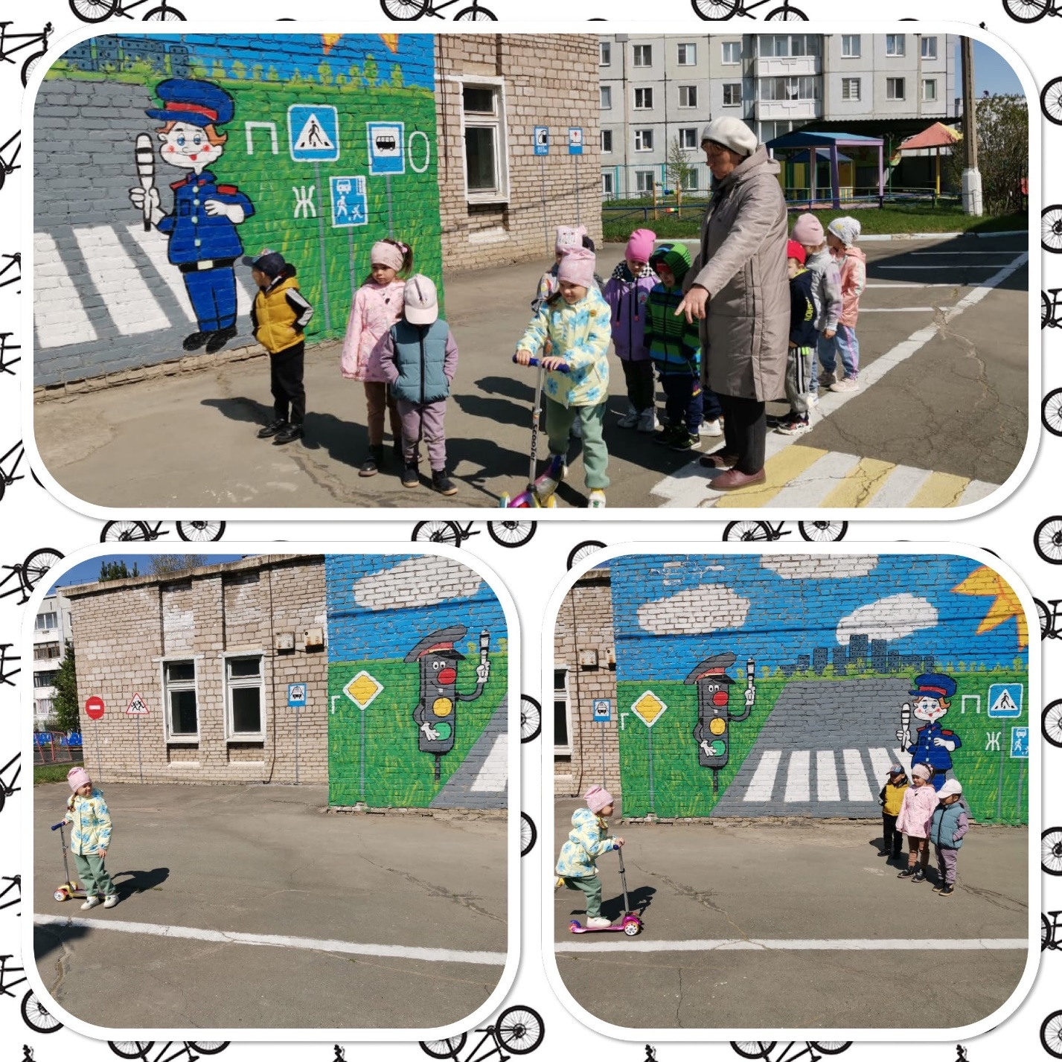

В рамках Дорожной безопасности детей, в средней группе №1 прошло профилактическое мероприятие.  
  
Самокаты набирают популярность среди детей и требуют пристального внимания со стороны взрослых. Поэтому очень важно проводить профилактическую работу с воспитанниками.  
  
Воспитатели рассказали детям о правилах нахождения возле проезжей части, а также о необходимости защитной экипировки для каждого ребенка.  
Присутствовало 12 детей.